#include <iostream>
#include <cmath>
using namespace std;
int lowbit(int i)
{
return i&(-i) ;
}
int main()
{
for(int i=1;i<=60;i++)
cout<<i<<" "<<lowbit(i)<<endl;
return 0;
}
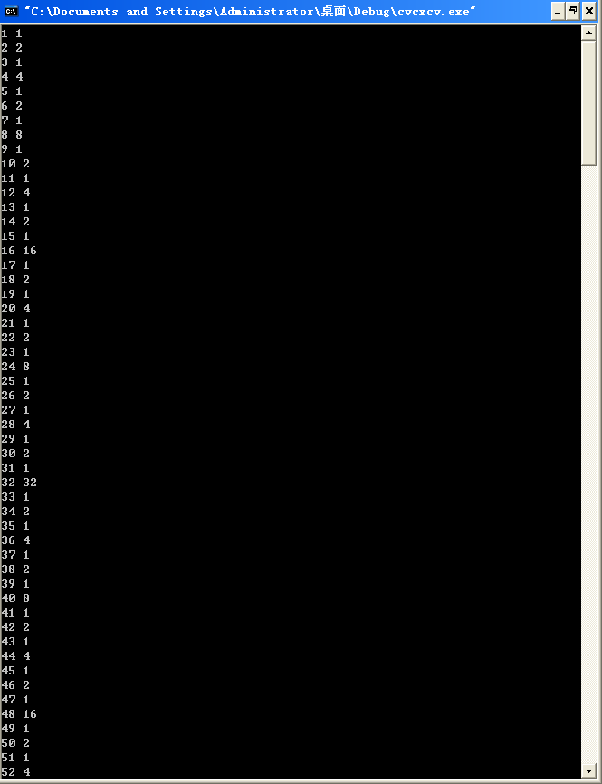

#include <iostream>
#include <cmath>
using namespace std;
int lowbit(int i)
{
return i&(i^(i-1)) ;
}
int main()
{
for(int i=1;i<=60;i++)
cout<<i<<" "<<i-lowbit(i)+1<<endl;
return 0;
}
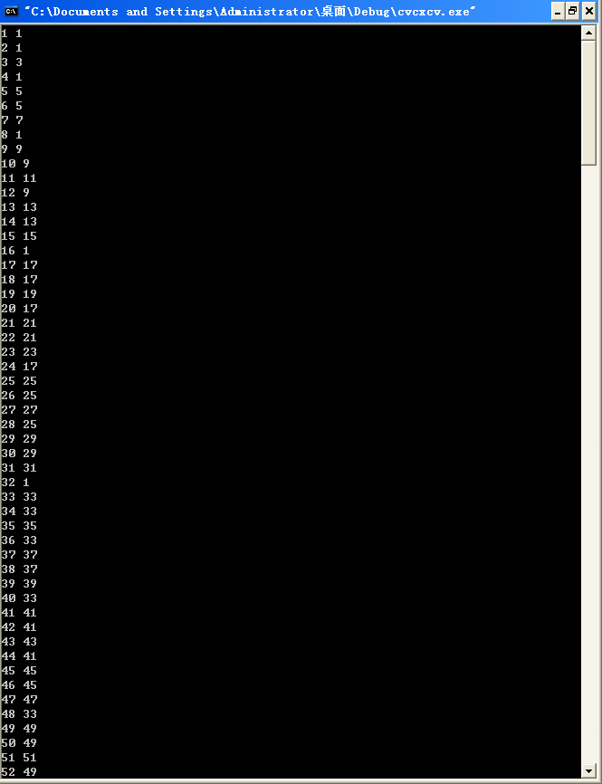

树状数组是对一个数组改变某个元素和求和比较实用的数据结构。两中操作都是O(logn)。
在解题过程中，我们有时需要维护一个数组的前缀和S[i]=A[1]+A[2]+...+A[i]。
但是不难发现，如果我们修改了任意一个A[i],S[i]、S[i+1]...S[n]都会发生变化。
可以说，每次修改A[i]后，调整前缀和S[]在最坏情况下会需要O(n)的时间。
当n非常大时，程序会运行得非常缓慢。
因此，这里我们引入“树状数组”，它的修改与求和都是O(logn)的，效率非常高。
【理论】
为了对树状数组有个形 象的认识，我们先看下面这张图。
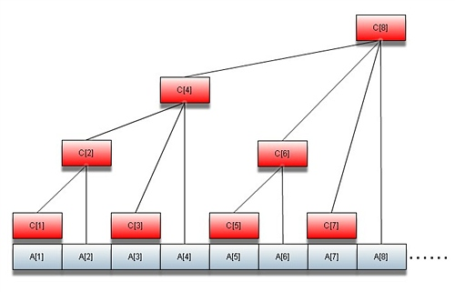
如图所示，红色矩形表示的数组C[]就是树状数组。
这里，C[i]表示A[i-2^k+1]到A[i]的和，而k则是i在二进制时末尾0的个数，
或者说是i用2的幂方和表示时的最小指数。
据图可知：c1=a1，c2=a1+a2，c3=a3，c4=a1+a2+a3+a4，c5=a5，c6=a5+a6，c7=a7，c8=a1+a2+a3+a4+a5+a6+a7+a8，c9=a9，c10=a9+a10，c11=a11........c16=a1+a2+a3+a4+a5+.......+a16。
分析上面的几组式子可知，当 i 为奇数时，ci=ai ；当 i 为偶数时，就要看 i 的因子中最多有二的多少次幂，例如，6 的因子中有 2 的一次幂，等于 2 ，所以 c6=a5+a6（由六向前数两个数的和），4 的因子中有 2 的两次幂，等于 4 ，所以 c4=a1+a2+a3+a4（由四向前数四个数的和）。
（ 当然，利用位运算，我们可以直接计算出2^k=i&(i^(i-1)) ）
同时，我们也不难发现，这个k就是该节点在树中的高度，因而这个树的高度不会超过logn。
所以,当我们修改A[i]的值时，可以从C[i]往根节点一路上溯，调整这条路上的所有C[]即可，
这个操作的复杂度在最坏情况下就是树的高度即O(logn)。
另外，对于求数列的前n项和，只需找到n以前的所有最大子树，把其根节点的C加起来即可。
不难发现，这些子树的数目是n在二进制时1的个数，或者说是把n展开成2的幂方和时的项数,
因此，求和操作的复杂度也是O(logn)。
接着，我们考察这两种操作下标变化的规律：
首先看修改操作：
已知下标i，求其父节点的下标。
我们可以考虑对树从逻辑上转化：
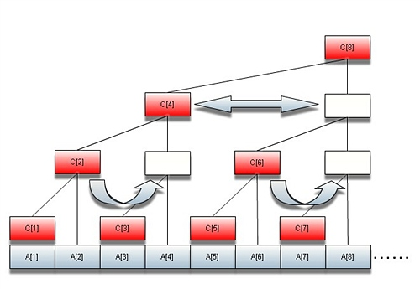
如图，我们将子树向右对称翻折，虚拟出一些空白结点（图中白色），将原树转化成完全二叉树。
有图可知，对于节点i，其父节点的下标与翻折出的空白节点下标相同。
因而父节点下标 p=i+2^k (2^k是i用2的幂方和展开式中的最小幂，即i为根节点子树的规模)
即 p = i + i&(i^(i-1)) 。
接着对于求和操作：
因为每棵子树覆盖的范围都是2的幂，所以我们要求子树i的前一棵树，只需让i减去2的最小幂即可。
即 p = i - i&(i^(i-1)) 。

至此，我们已经比较详细的分析了树状数组的复杂度和原理。
在最后，我们将给出一些树状数组的实现代码，希望读者能够仔细体会其中的细节。
【代码】
求最小幂2^k:
int Lowbit(int t)
{
return t & ( t ^ ( t - 1 ) );
}
int lowbit(int x)
{
return x&(-x);
}

（二）求数组的和的算法如下：
（1）首先，令sum=0，转向第二步；
（2）接下来判断，如果 n>0 的话，就令sum=sum+cn转向第三步，否则的话，终止算法，返回 sum 的值；
（3）n=n - lowbit（n）（将n的二进制表示的最后一个零删掉），回第二步。
代码实现：
int Sum(int n)
{
int sum=0;
while(n>0)
{
sum+=c[n];
n=n-lowbit(n);
}
return sum;
}
（三）当数组中的元素有变更时，树状数组就发挥它的优势了，算法如下（修改为给某个节点 i 加上 x ）：
（1）当 i<=n 时，执行下一步；否则的话，算法结束;
（2）ci=ci+x ，i=i+lowbit（i）（在 i 的二进制表示的最后加零），返回第一步。
代码实现：
void change(int i,int x)
{
while(i<=n)
{
c[i]=c[i]+x;
i=i+lowbit(i);
}
}

lowbit（n）为整数n的二进制表示中右边第一个1所代表的数字
假设 n 是 24
二进制是11000 那lowbit就是8 即1000
那么 n-lowbit(n) 即 11000 - 1000 那么就得 10000 即16 ，然后n=16 n-lowbit(n) = 0 因为前24个数的和 等于 c[16]+c[24];然后n=0退出了， 所以这里的n-lowbit(n)，
Lowbit(24)=8 24-8=16 此时还剩下16个数
Lowbit(16)=16
其中c[k] 存储从a[k]开始向前数lowbit（k）个元素之和
c[24]=a[17]+a[18]+a[19]+a[20]+a[21]+a[22]+a[23]+a[24]
而我们想求的是a[1]加到a[24]
而c[16]=a[1]+a[2]+a[3]+a[4]+a[5]+a[6]+a[7]+……..+a[16]
由此前24项的和就等于c[24]+c[16]
再比如我想找前六个数的和
Lowbit（6）等于2 6-2=4 即c[6] 还剩下四个数 再求lowbit（4）=4 即c[4]
再举个例子 求前八个数的和
Lowbit（8）等于8

任何一个数都可以表示成2进制形式
右边第一个1出现在第几位上 就要向前数几个元素 这样由二进制数的性质可知一定可以恰好数完
那么他和c[k]的关系又在哪里呢？
和构造C数组使用的方法有关
看这个 void change 函数
void change(int i,int x)
{
while(i<=n)
{
c[i]=c[i]+x;
i=i+lowbit(i);
}
}
这些变来变去的2进制都是下标 目的是将这些数分区存储

